2021下半年教师资格证考试《高中数学》题
一、单项选择题。本大题共8小题，每小题5分，共40分。
1
矩阵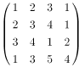的秩是（ ）。
A、1
B、2
C、3
D、4
2
已知向量，，则的值是（ ）。
A、-39
B、-13
C、**
D、39
3
的值是（ ）。
A、*
B、1
C、2
D、
4
已知一条曲线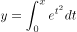的一条切线与直线垂直，则该切线方程是（ ）。
A、*****
B、
C、y=-x+e
D、y=x+e
5
在空间直角坐标系中,将椭圆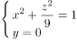绕转一周，所得旋转曲面的方程是（ ）。
A、
B、
C、
D、
6
已知属于不同特征值的特征向量线性无关，若、是矩阵的两个不同的特征值。所对特征向量分别是，，则向量与线性无关的充分必要条件是（ ）。
A、
B、
C、****
D、****
7
第十四届国际数学教育大会（ICME-14）于2021年7月在中国上海举行，ICME-14的会标如图1所示，其中没有涉及的数学元素是（ ）。
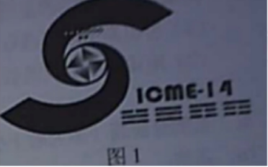
A、旋转变换
B、勾股弦图
C、杨辉三角图
D、数字进位制
8
高中数学教学中的周期函数是（ ）。
A、反三角函数
B、三角函数
C、对数函数
D、指数函数
二、简答题。本大题共5小题，每小题7分，共35分
9
已知向量，，，且行列式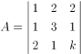
（1）若行列式，求的值。
（2）当行列式时，将向量表示为的线性组合。
10
求由与直线，所围成平面区域的面积。
11
甲乙两人进行射击比赛，各射击次，击中次数多者获胜。假设他们每次击中的概率均为。且每次射击是相互独立的。
（1）求乙在次射击中恰好击中次的概率；
（2）已知甲在次射击中恰好击中次，求甲获胜的概率。
12
学生能够获得进一步学习以及未来发展所必须的“四基"和“四能”是普通高中数学课程的**之一，回答“四基”和“四能”分别是什么。
13
结合实例，简述什么是简单随机抽样和分层随机抽样。
三、解答题。本大题1小题，共10分。
14
已知在上连续，且，，证明至少存在一点，使得。
四、论述题。本大题1小题，共15分。
15
函数是中学数学的重要概念，回答下列问题：
（1）写出高中阶段函数的定义；（5分）
（2）阐述高中阶段函数的定义与初中阶段函数的定义的相同点与不同点。（10分）
五、案例分析题。本大题共1题，共20分。
（一）
在学习了同角三角函数的公式后，老师给学生布置了道题目。
，
求 的值。
一名学生的求解过程如下：
解：依题意和同角三角函数基本**得：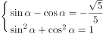；
消去，得；
进而得或；
因为；
所以或；
所以或；
因为；
所以。
16
问题：
（1）单一主观题指出这名学生在求解过程的错误；（6分）
（2）给出上述题目的正确解法。（6分）
（3）根据此题的错误之处，分析这名学生在运算和逻辑推理方面的不足。（8分）
六、教学设计题。本大题共1题，共30分。
（二）
下面是某高中数学教材“点到直线的距离公式”一节的内容片段：
探究如图，已知点，直线：，求点到直线的距离？
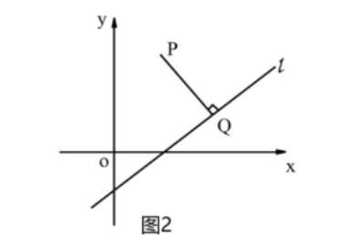
点P到直线的距离，就是从点到直线的垂线段的长度，其中是垂足（图）。因此，求出垂足的坐标，利用点到直线的距离公式求出，就可以得到点到直线的距离。
设，，由，以及直线的斜率为，可得的垂线的斜率为，因此，直线的方程为，即。
解方程组
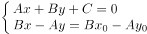
得直线与的交点坐标，即垂足的坐标为：
……
17
根据上述内容,完成下列任务：
（1）补充“点到直线的距离公式”的推导过程；（10分）
（2）设计这部分内容的教学目标；（8分）
（3）根据教学目标设计这部分内容的教学过程（含课堂导入、公式推导、巩固提高、课堂小结及设计意图）。（12分）

1、D
2、D
3、C
4、B
5、A
6、B
7、C
8、B
9、
10、
11、
12、
13、
14、
15、
16、
17、

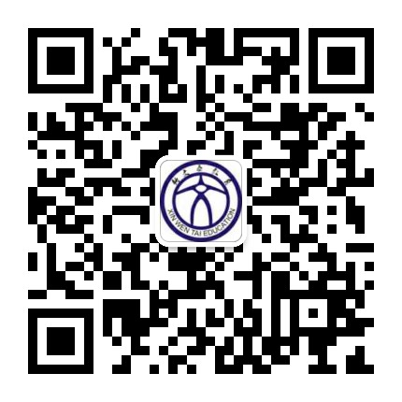

微信扫一扫，获取真题，了解培训课程,预约有优惠

微信扫码添加获取考试资料【微信号：xwtjy_01】

